ПРАКТИЧНЕ ЗАНЯТТЯ № 23-24

(16.01.2021)
Тема: Диктант. Вживання мякого знака.
Вживання апострофа.

Диктант-самоперевірка

Береж(і,е,и)мо нашу мову

Ми (не)глухі/ але (не)дочуваємо. (Не)дочуваємо мелодії нашої мови. Ми (не)сліпі/ але (не)добачаємо. (Не)добачаємо краси нашої мови. Ми (не)німкуваті. Але те/ що ми промовляємо/ таке (не) оковирне/ (не)зграбне й чужинец…ке/ що його аж ніяк (не)можна назвати (У,у)країнс…кою мовою. Радше сказати/ що це українс…ко/російс…кий мішанець.
(О,о)лександра (С,с)ербенс…ка називала мову тілом думки. І (не)однієї людини/ а цілого народу. Воно р…ясно всіяне вира(з,с)ками суржику/покручене/ бе(з,с)жал…но побите.
Постає пита(нн,н)я/ як зробити/ щоб нашу (У,у)кра(ї,і)нс…ку можна було почути (на)(с,з)правді/ збагнути (не)скінче(нн,н)ість її космосу? Побачити наш інт(е,и)лект/ і кмітливість/ і розум. Щоб образ (У,у)країнця чи (У,у)країнки (ні)кому й (ні)коли (не)кортіло ототожнювати (з,с) пр(и,е)ш(и,е)л(и,е)пкуватими (півтора)дурками на кшталт усіляких вєрок із їхнім масним гумором/ простакуватою інтонацією та здеградованою (напів)мовністю….
Тема: Вживання мякого знака. Вживання апострофа.


Пригадаймо!

М’який знак (знак м’якшення) ь – єдина буква в українському алфавіті, яка самостійно не позначає звука, а лише передає м’якість попереднього приголосного.

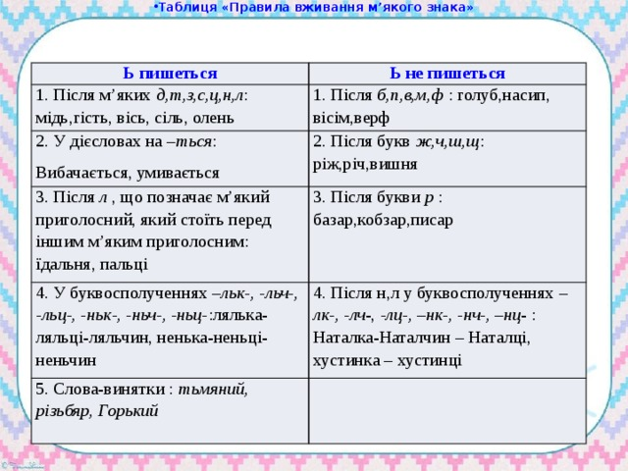

Винятки!!! Бриньчати, няньчити, різьбяр, тьмяний, женьшень, Маньжурія та похідні

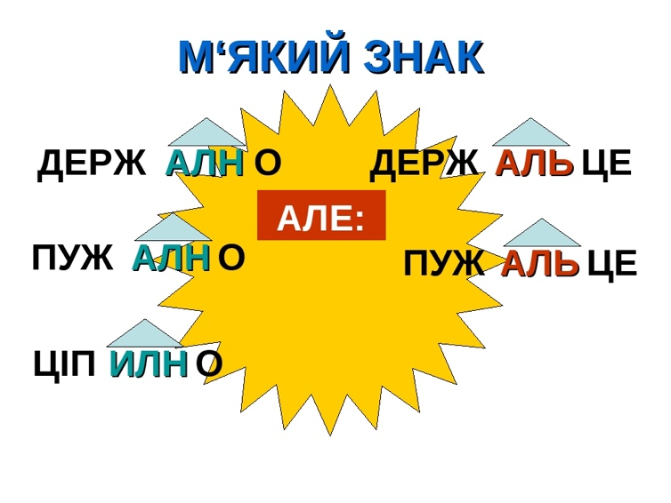

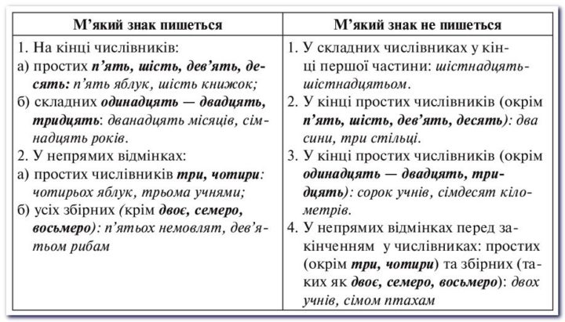

Формування практичних умінь і навичок

Вправа 1. Спишіть, поставте, де потрібно, м'який знак.
Молот...ба, різ...ба, майбут...нє, повір...те, ковал...с...кий, домен...щик, тр...ох, т...ма, гарнен...кий, скрин...ка, усміхаєт...ся, учител...ка, т...охкают..., л...одовик, Хар...ків, Натал...чин, пул..c, князівс...кий, стріл...ці, ласун...ці, сіл...с...кий, роз...кіш, степ..., камін...чик, плач..., їхн...ого, стат...тя, сторон...ка.
Вправа 2. Подані іменники поставте у форму давального відмінка однини. Підкресліть вживання і невживання м'якого знака.
Донька, Оксанка, Маринка, нянька, дитинка, матінка, мамонька, калинка, калинонька, краплинка, хатинка, Галька, голка, Галинка, Юленька, Маланка, Валька, Валентинка, Васька, паска, праска, сопілка, бурулька, гілка, лялька, рибалка, зозулька, спілка, кілька, ополонка, синька, пінка, Жмеринка.

Пригадаймо!

Апостроф (') вживається для позначення на письмі вимови звука й у звукосполученнях, що передаються голосними я, ю, є, ї. Апостроф не входить до алфавіту і на розміщення слів у словниках не впливає.

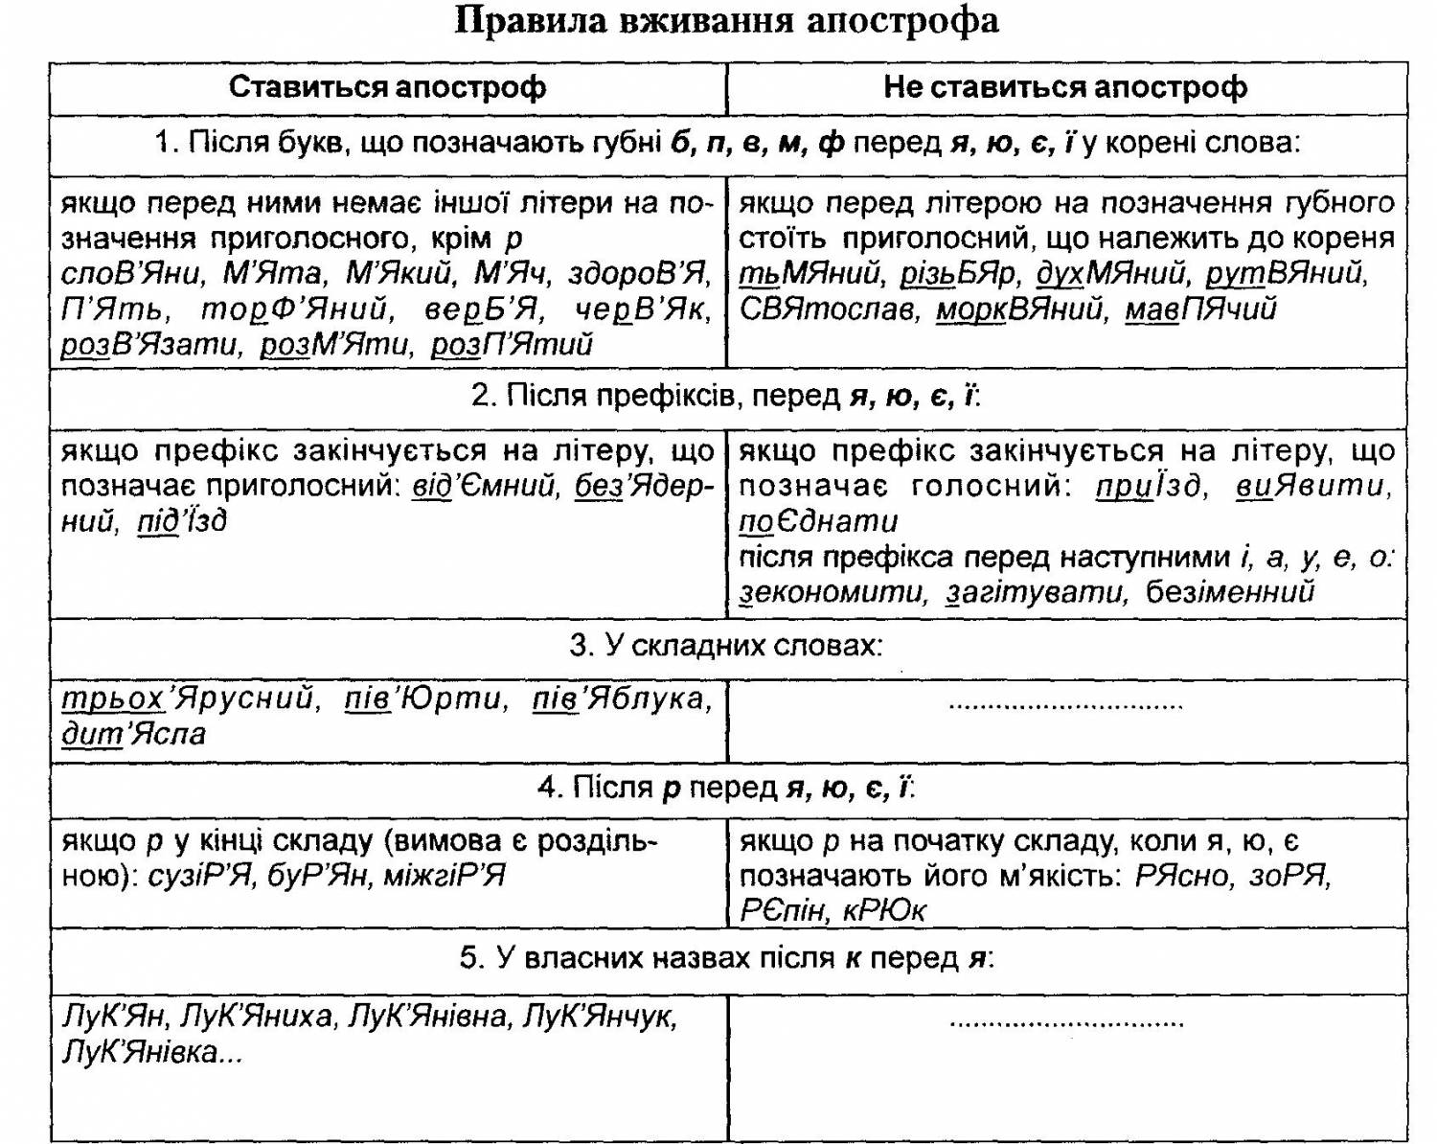

ЗВЕРНІТЬ УВАГУ!!!

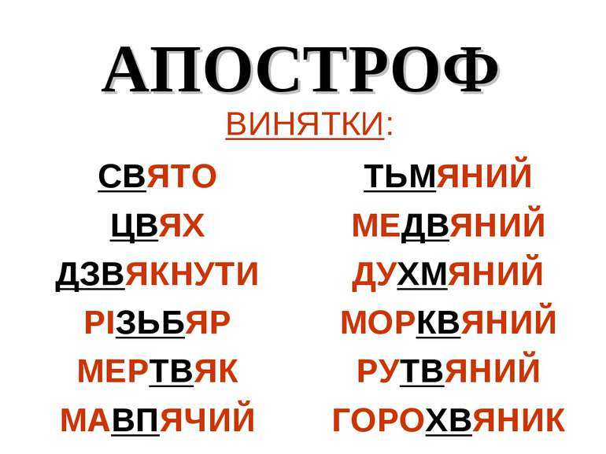

Формування практичних умінь і навичок

Вправа 1. Перекладіть слова й запишіть їх українською мовою, поясніть усно їх написання.
Мягкий, объединение, мяч, объявление, матерью, пять, память, премьера, отъезд, кровью, любовью, семья, вялый, объездить, подъезд, девять, оловянный, славянский, съесть, связать.
Вправа 2. Дібрати до кожного ще по два слова на те саме правило вживання апострофа.
Подвір'я, підряд, хом'як, роз'яснення, морквяний, під'язичний, Лук'ян, дит'ясла, буряк, тьмяний.
Вправа 3. Перевір себе
1. Апостроф ставиться в усіх словах рядка
А В...ячеслав, пір…я, медв...яний
Б верб...я, міжгір...я, дзв...якнути
В круп...яний, двох...ярусний, під...їжджати
Г мавп...ячий, різдв...яний, сім…я.
2. Апостроф не ставиться в усіх словах рядка
А м....ятний, роз...ятрений, присв...ята
Б кам...яніти, без...ядерний, медв...яний
В пір...я, прив...ялений, різьб…яр;
Г духм…яний, моркв…яний, р…ясний.
3. Позначте рядок, у якому в усіх словах на місці пропущених букв слід писати м'який знак.
А т...охкати, учител...с...кий, піс...ня
Б гарнен...ко, Уман....щина, мізин...чик
В щіл...ний, власниц...кий, Гор...кий
Г т...мяний, різ...бяр, віз...міть.
4. Назвіть рядок, у якому допущено орфографічну помилку:
А донецький, користю, сімдесят, вузько, банці;
Б тьмяний, рученька, сміється, користю, склянці;
В учительство, їдальня, німецький, лялці, веселиться;
Г багатьма, мільйон, ремінь, літні, батьківський.

